## 1.gradle

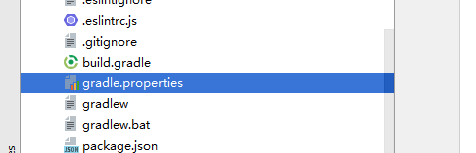

*#改变hiernate的版本号 为了解决对Java8 localDateTime的支持***hibernate.version** = **5.2.5.Final**

## 2.maven

### 1.网上各种依赖版本

<https://github.com/spring-projects/spring-boot/blob/master/spring-boot-dependencies/pom.xml>



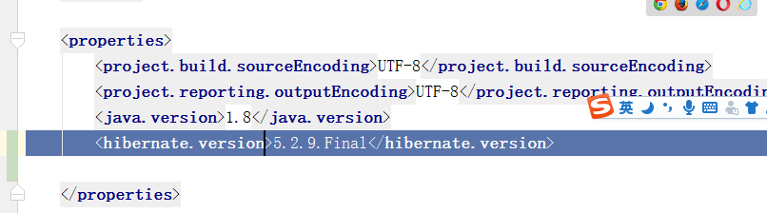

<**hibernate.version**>5.2.9.Final</**hibernate.version**>